ПЛАН ПО ОБРАЗОВАТЕЛЬНЫМ ОБЛАСТЯМ, НАПРАВЛЕННЫХ НА РЕШЕНИЕ ЗАДАЧ ОСНОВНОЙ ОБРАЗОВАТЕЛЬНОЙ ПРОГРАММЫ ДЕТСКОГО САДА В РАМКАХ РЕАЛИЗАЦИИ ПРОЕКТА «ВИРТУАЛЬНЫЙ ДЕТСКИЙ САД «ПЛАНЕТА ДЕТСТВА»
(01.12.2020-04.12.2020)
Для детей младшего дошкольного возраста (3-4 лет)
Тема: «Здравствуй, зимушка-зима»
Направление | Содержание
Познавательное развитие (Окружающий мир)  Тема: «Игра-эксперимент со снегом «Волшебный снег»» | Задание: Игра-эксперимент со снегом «Волшебный снег»  Вопросы:- Посмотрите, что лежит в ведерке? (снег)  - Как ты думаешь, где я взяла снег? (на улице)  - Как ты думаешь, он холодный?  Давай с тобой потрогаем снег руками.  - Наши ручки стали холодными от снега и нам надо их погреть. Двигательное упражнение «На дворе мороз…»  На дворе мороз и ветер,  На дворе гуляют дети.  Руки, ручки потирают,  Ручки, ручки согревают.  Не замерзнут ручки крошки,  Мы похлопаем в ладошки.  Вот так хлопать мы умеем,  Вот так ручки мы согреем.  Чтоб не зябли наши ножки,  Мы потопаем немножко.  Вот так топать мы умеем,  Вот так ножки мы согреем. (делать движения согласно тексту).  2 часть: окрашивание снега  -Давайте разложим снег по баночкам. (раскладывает снег с помощью совочка в 5 емкостей).  одну баночку со снегом мы с вами поставим рядом с теплой батареей и оставим ее на некоторое время. Давай посмотрим на снег.  - Какого он цвета? Правильно, белый.  - А мы сейчас с тобой будем делать снег разных цветов. Посмотрите, я приготовила краски.  -Какого они цвета? (ответы).  -Сейчас мы окрасим снег в синий, красный, желтый и зеленый цвета. (По очереди окрашивают снега в основные цвета).  -Какой у нас получился снег? (ответы).  3 часть: «Превращение снега в воду»  Давай посмотрим, что стало со снегом, который мы оставили с тобой у батареи. Он превратился в воду! Снег при нагревании тает и превращается в воду. На улице зимой снег не тает, холодно. А когда начнет греть солнышко и будет теплее-снег начнет таять и превратиться в воду.
Тема «Прогулка по зимнему лесу» | Задание: Загадать загадки о животных, рассмотреть картинки на зимнюю тематику (зима в лесу), почитать стихи о зиме предложить нарисовать пальчиками «Падают снежинки»
Игра на развитие правильного дыхания «Снежинки». | С неба падают снежинки,  Словно белые пушинки,  Покрывая все кругом  Мягким бархатным ковром.  Дать ребенку снежинку, подвешенную на палочку на ниточке и  предложить на нее подуть, контролируя правильность вдоха и выдоха.
Игра на прогулке: «Меткий стрелок» | Выбираем цель. Из снега лепим снаряды. А теперь направляем снежок прямо в цель. После каждого попадания хлопаем в ладоши – получилось.
Игра на прогулке  «Кладоискатели» | Предложите малышу раскопать снег до земли и посмотреть, что под ним. А там. маленькое чудо - зелененькая травка. Расскажите ребенку, что ее укрыл снежок, как одеялом, и она спит. А если ваша прогулка проходит в лесу, найдите старый трухлявый пень и отделите кусочек коры. Под ним вы увидите спящих насекомых - они заснули на зиму. Но когда придет весна и их согреет солнышко, они снова проснуться.
Познавательное развитие (математика - ФЭМП)  Игра: «Куда спряталась мышка» | Задание:  Загадайте ребенку загадку:  Под полом таится,  Кошки боится.  Кто это? (мышка)  «К нам в гости прибежала мышка, она хочет с тобой поиграть.  Закрой глазки, а мышка в это время от тебя спрячется». Ставит  Ее под стол, на шкаф…. Ребенок, открыв глаза, ищет мышку.  Найдя ее, ребенок говорит, где она находилась, используя слова:  Наверху, внизу, на.  Игра повторяется 2-3 раза.
Развитие речи  Тема «Чтение сказки  «Снегурочка и лиса»» | Задание: прочитать сказку, а затем задать вопросы ребенку по содержанию сказки:  - Как называется сказка? (сказка называется «Снегурушка и лиса»)  - Куда пошла Снегурушка с подружками? ( Снегурушка с подружками пошла в лес)  -Что сделала Снегурушка, когда заблудилась? (залезла на большое дерево)  - Какими словами припевала Снегурушка? (припевала «Ау, Снегурушка, ау, голубушка)  - Кого первым встретила Снегурушка в лесу? (первым встретила медведя)  - Что предложил ей медведь? (медведь предложил отнести её домой)  - Кого потом встретила девочка в лесу? (потом встретила волка)  - А что предложил ей волк? (волк предложил отнести девочку домой)  -Почему Снегурушка не согласилась с тем, чтобы её отнёс домой медведь и волк? ( Снегурушка боялась, что волк и медведь её съедят)  - Кого ещё встретила в лесу? (девочка встретила лису)  - Что ей предложила лиса? (лиса предложила отнести её домой)  - Какую награду получила лиса за девочку? (лиса получила молоко, яйца, творог и курочку) - Какая лиса в сказке? Добрая, хорошая.  - В чем проявилась ее доброта? Она помогла Снегурушке выбраться из леса.  Значит, лиса в сказках может быть не только злой и хитрой, но и доброй, хорошей.
Лепка. Лепка  Сова (Лепка из пластилина)  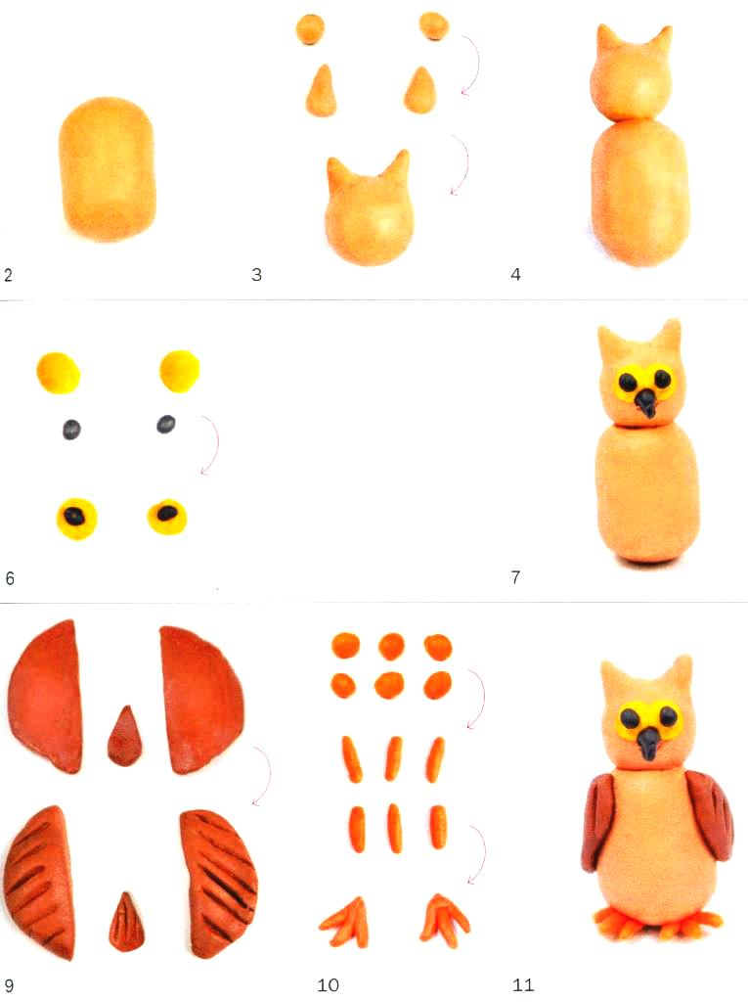 | Задание: Давай, с тобой рассмотрим сову и я немного расскажу тебе о ней.  Сова живет в лесу. Днем сова спит, а ночью, охотится на мышей.  Давай рассмотрим сову. Скатаем из пластилина шар и овал. Шар у нас будет голова, мы ее прикрепим его сверху на овал(туловище). Затем нужно разгладить пластилин с боков, чтобы голова и туловище плотно прилегли друг к другу. Что еще не Хватает у совы? (Глаз, клюва, лапок)  -Сделаем из пластилина большие шарики – это будут глаза и клюв, из маленьких шариков – это лапки.
Подвижная игра (физкультминутка) (играет музыка) | Давай, поиграем с тобой в подвижную игру «Совушка».  Я буду – совой, а ты мышонком.  По моему сигналу «День наступает – все оживает», ты будешь спокойно бегать, прыгать по площадке, изображая мышку.  -А «Совушка» в это время спокойно спит в своем гнезде.  Звучит команда «Ночь наступает – все замирает» и в этот момент ты должен замереть в той позе, в которой ты оказались во время звучания команды.  Сова в это время просыпается и вылетает на охоту. Если ты пошевелился, то сова тебя заберет в свое гнездо, если не пошевелился, сова улетает, и мы заново продолжаем с тобой играть в игру.
Аппликация. Тема: Падают снежинки (Белая бумага. Обрывание по контуру и аппликация из заготовленных силуэтов предметов) | Задание: Прочитать ребенку стихотворение Е. Благининой «Захрустела льдинка»  Захрустела льдинка,  А под ней вода.  Падает снежинка-  Легкая звезда,  А за ней вторая,  Третья-без конца…  Не видать сарая,  Не видать крыльца  -Какое время года описывается в стихотворении? (Зима)  - Что падает с неба? (Снежинки)  - На что похожи снежинки? (На звездочки)  - А давай вместе стобой сделаем снежинки.  Рассматривание снежинки:  - Посмотрите, что у меня в руках? (Снежинка.)  А какого цвета?( Белая)  - А на что она похожа? (На звездочку)  - А как называется явление природы, когда падает много снежинок с неба? (Снегопад)  - Тогда приступим к работе!  Показ с объяснением:  - Приготовить для ребенка синий картон с приклеенной к нему снежинкой, салфетки белого цвета, клей карандаш и тряпочки ( Показать ребенку свою заготовку со снежинкой).  -Мы сегодня с тобой будет делать много-много снежинок и приклеивать их на наш картон (небо).  - Для этого мы с тобой должны взять в ручки салфетку и отрывать от нее маленькие кусочки, которые будут имитировать нам снежинки и приклеивать на наш картон, но приклеивать мы будем по всему нашему небу.
Физминутка «Белый снег» | Белый снег пушистый (опускают руки сверху вниз)  В воздухе кружится (поднимают руки вверх)  И на землю тихо (опускают руки плавно вниз)  Падает, ложится  А потом, а потом (наклоны вперёд)  Мы слепили снежный ком (делают комочки)  Ух (имитируют бросок снежком)
Рисование.  Тема: Хвойный лес  (Рисование цветными карандашами) 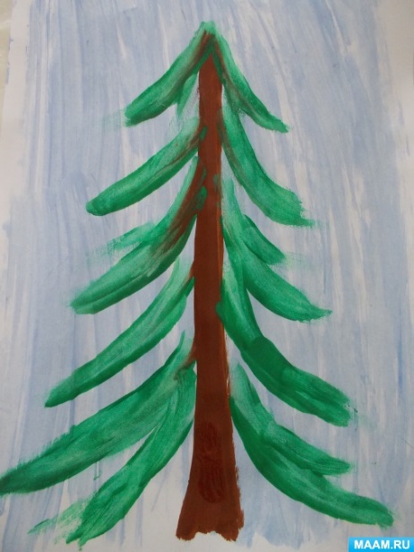 | Задание: Спросить у ребенка, что такое лес?  - Лес – это много-много деревьев.  - Я предлагаю тебе нарисовать несколько елочек, чтобы у нас получится большой, красивый лес.  Лес, в котором растут елки, называют хвойным. Воздух в хвойном лесу свежий, чистый, полезный, потому что хвоя выделяет специальные вещества, которые убивают микробы.  Вспомнить с ребенком строения ели (ствол, ветки, иголочки).  - Какой ствол? - Прямой высокий.  - Куда смотрят ветки? - Смотрят вниз.  - Какие ветки? – Вверху короткие, внизу длинные, опущены вниз.  - Как называется верхняя часть елочки? - Макушка.  - Какого цвета иголочки на елочке?  - Да, правильно, зеленого. И летом, и даже зимой на ней есть иголки, их называют хвоинки.  А ствол, мы нарисуем коричневым.

